Руководство пользователя к приложению по базе данных с ноутбуками

Разработчики:

Скриплёнок Михаил БИВ202

Асташов Степан БИВ202

Палуха Денис БИВ202

**Автор Отчёта**:​ Палуха Денис

# Описание решаемой задачи

Цель работы - разработка программы для управления базой данных, содержащей информацию о ноутбуках и их характеристиках. Для управления базой данных предусмотрен следующий функционал:

1. Загрузка базы данных из каталога Data
2. Редактирование базы данных: добавление, удаление и редактирование полей в таблице.
3. Фильтрация полей таблицы по различным атрибутам и значениям.
4. Анализ отфильтрованных данных различными методами.
5. Построение графиков на основе отфильтрованных данных.

# Технические требования

64-битная операционная система Windows, на которую возможна установка интерпретатора Python 3.8 [(https://www.python.org/downloads](https://www.python.org/downloads/)​ [/)](https://www.python.org/downloads/)​

# Инструкция по установке приложения

Пользователю требуется установить на своем компьютере дистрибутив Anaconda, который содержит интерпретатор питона и все необходимые библиотеками, которые используются данным приложением.

# Инструкция по запуску и настройке приложения

Пользователю требуется запустить скрипт project.py, который находится в каталоге Work/Scripts, используя интерпретатор питона (python.exe).

# Описание интерфейса программы

При открытии программы через скрипт project.py, автоматически загружается база данных, которая находится в директории Work/Data и имеет имя laptop_price.csv (Рис. 1)

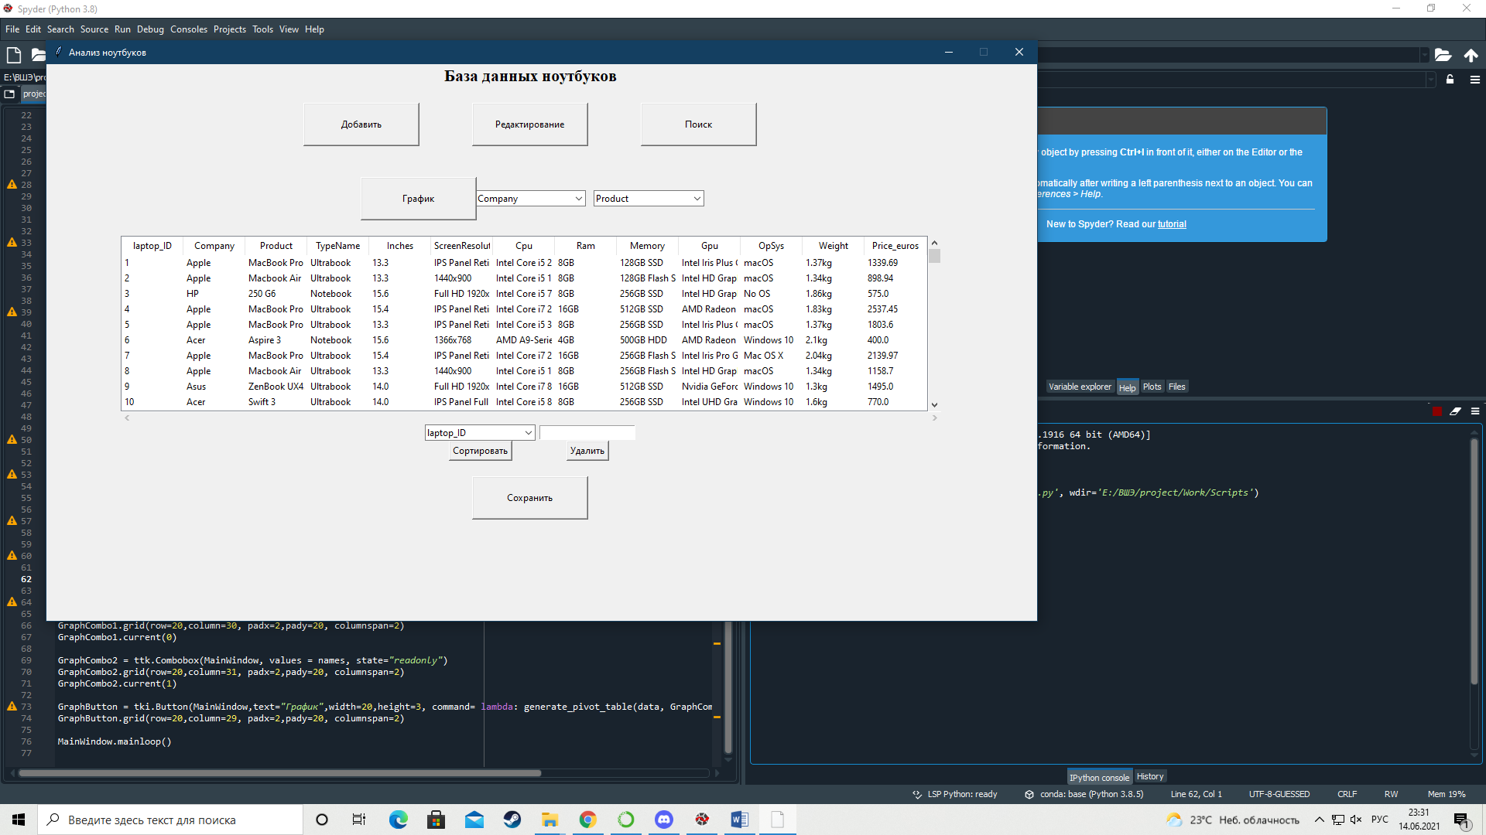

Рис.1. Стартовое окно

**Структура главного интерфейса**

По центру выводиться база данных. Её можно отсортировать по нескольким параметрам, используя окно снизу неё, и нажав “Сортировать”. Также можно удалить поле базы данных, введя ID нужного поля над кнопкой “Удалить” и нажать эту кнопку. Полученную базу данных можно сохранить, нажав кнопку “Сохранить”.

Над таблицей можно построить график, выбрав параметры в двух окнах справа от кнопки “График” и нажать эту кнопку. Полученный график сохранится в папке “Graphics”.

**Функция Добавить**

Нажав на кнопку “Добавить” на главном экране появляется новое окно (Рис. 2) В соответствующих полях надо заполнить информацию и нажать на кнопку “Добавить”. Поле появиться в базе данных.

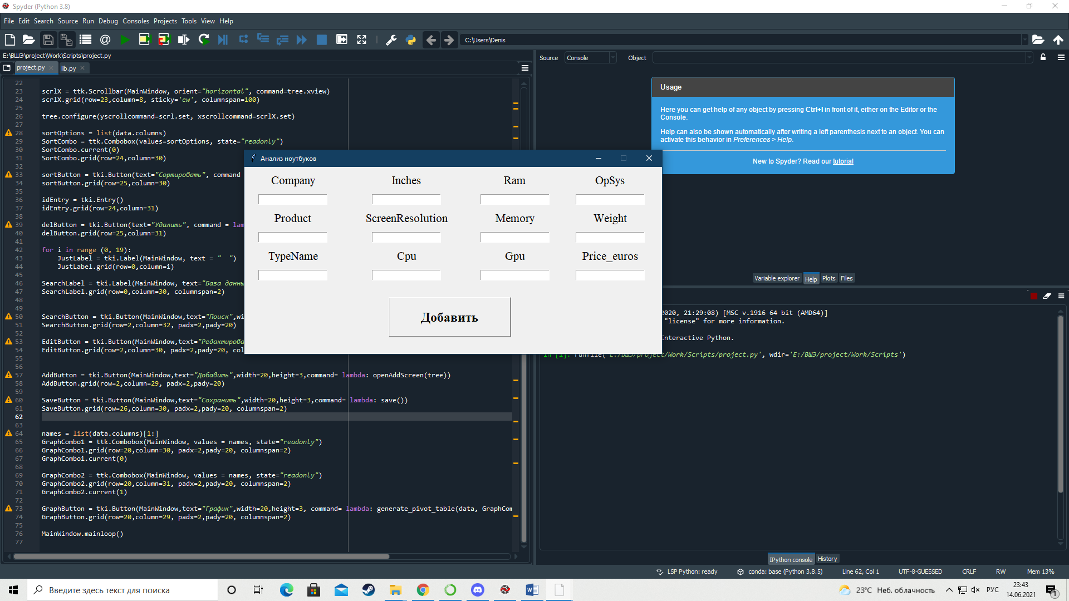

Рис.2. Добавление поля

**Функция Редактирование**

Нажав на кнопку “Редактирование” на главном экране появляется новое окно (Рис. 3). В поле “Id для изменения” ввести ID поля, которое надо изменить. В соответствующих полях надо заполнить информацию и нажать на кнопку “Полдтверить”. Поле появиться в базе данных.

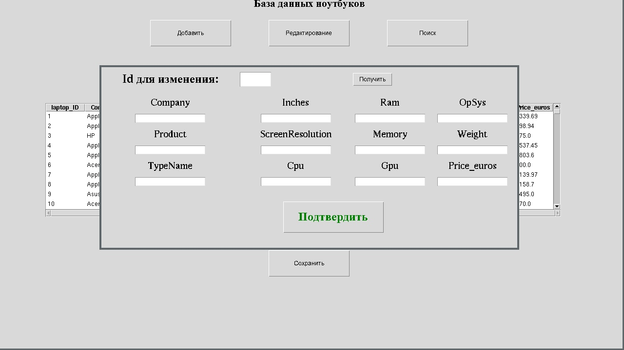

Рис. 3. Редактирование поля

**Функция Поиск**

Нажав на кнопку “Поиск” на главном экране появляется новое окно (Рис. 4). В соответствующих полях надо заполнить информацию и нажать на кнопку “Search”. Таблица результатов будет в файле “search.xlsx” в папке “Output”

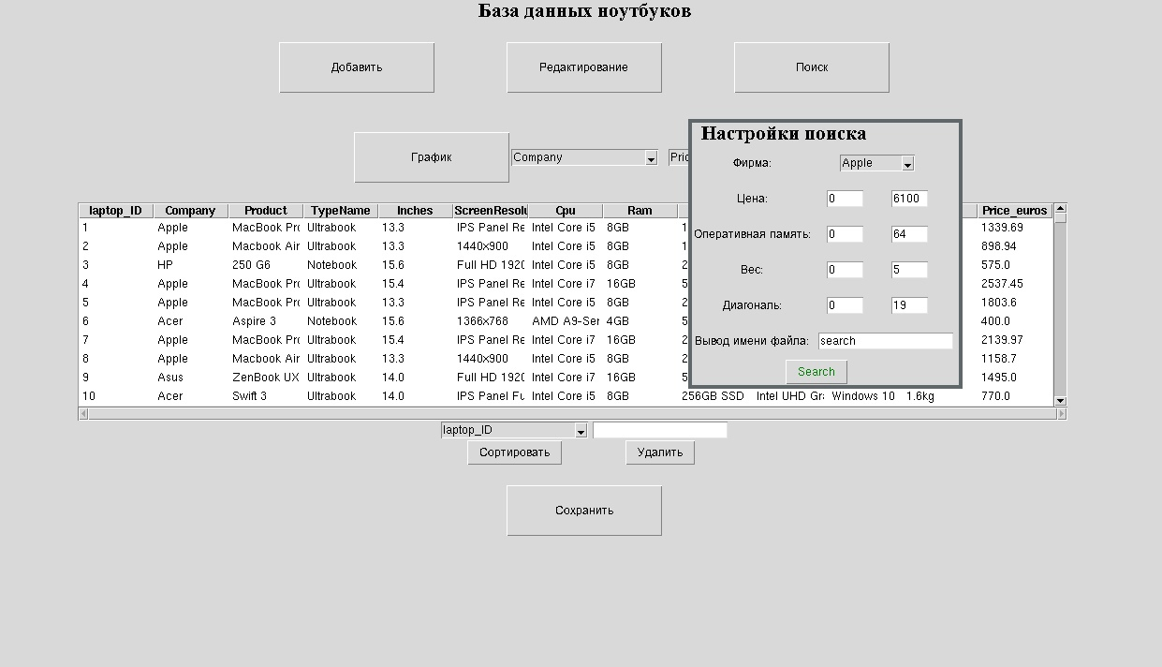

Рис. 4. Поиск